Юлия Ивановна Соловьева
МБОУ «СОШ № 42 г.Челябинска»,
учитель истории и обществознания

ОБРАЗОВАТЕЛЬНЫЙ И ВОСПИТАТЕЛЬНЫЙ ПОТЕНЦИАЛ СИНГАПУРСКИХ ПРАКТИК НА УРОКАХ ИСТОРИИ
В статье рассматриваются современные образовательные технологии (сингапурские практики). Представлен опыт работы с обучающими структурами Мэнэдж Мэт (Manage Mat), Модель Фрейер (Frayer Model) и Си-Синк-Уанде (See-Think-Wonder), рассмотрен их образовательный и воспитательный потенциал.
Федеральный государственный образовательный стандарт [3] предъявляет новые требования к обучающимся и педагогам, к образовательному и воспитательному процессу образовательных организаций. Изменились требования, а значит, в первую очередь, должен меняться и совершенствоваться педагог. Поиск новых приемов и способов организации педагогической деятельности привел меня к знакомству с сингапурскими практиками.
Сингапурские практики часто называют обучающими структурами. Они подбираются педагогом в соответствии с целью и этапом урока, задачами этапа. Обучающие структуры называют и методом, и методикой, и технологией. Однако, в моей практике это скорее техники и формы организации учебного процесса, выполняемые по определенному алгоритму.
Главные задачи применения этих структур - совместное обучение как составляющая любого урока участие в структурированном взаимодействии, равное участие всех, эффективная коммуникация, совместная работа в интересах совместного обучения [1, с.34-39].
Обучающие структуры, как один из вариантов организации деятельности обучающихся, призваны обеспечить реализацию технологии деятельностного обучения. Систематическое использование сингапурских практик приводит к дисциплинированности, внимательности и доведению до автоматизма выполняемые действия.
В данной статье я представляю опыт работы с обучающими структурами Мэнэдж Мэт (Manage Mat), Модель Фрейер (Frayer Model), Си-Финк-Уанде (see-think-wonder) [2, с. 186-188] на уроках истории в пятых и шестых классах, выявляю воспитательный потенциал данных структур.
Мэнэдж Мэт (Manage Mat) - это инструмент для управления классом. Табличка в центре стола, позволяющая удобно и просто распределить учеников в одной команде (партнер по плечу, по лицу; партнер А, Б) для организации эффективного учебного процесса.
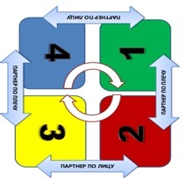
Данный инструмент имеет ряд особенностей и преимуществ:
- Необычное расположение парт.
- Урок сосредотачивается не у доски, а в группах,
- Педагог выступает в роли фасилитатора.
- Ключевое понятие - «партнер»: партнер по лицу (тот, кто сидит напротив тебя) и партнер по плечу (тот, что сидит рядом).
- Каждый ребенок имеет свой номер в команде, исходя из карты управления (Manage Mat).
- Процесс обучения имеет четкую организацию.
Модель Фрейер (Frayer Model) - обучающая структура, помогающая учащимся глубоко понять и осознать изучаемые понятия и концепции. Участники рассматривают какое-либо понятие с разных сторон, записывая его обязательные и необязательные характеристики, примеры и антипримеры (то, что не может являться примером).
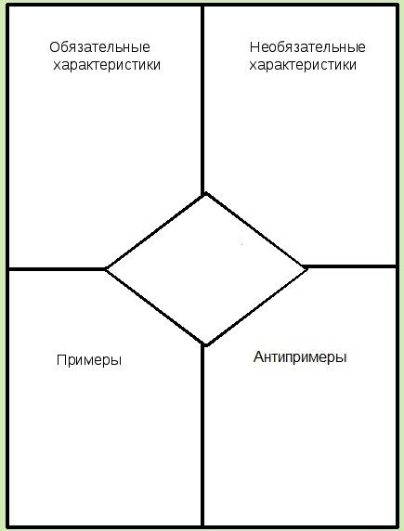
Данную обучающую структуру я адаптирую к теме урока следующим образом: в центр модели помещаю тему урока, в углы – план урока.
Занятия Быт и нравы

Верования Управление
Местоположение Занятия населения

Природа и климат Древние города

Древняя Индия
Восточные славяне

Местоположение Занятия
Природные условия

Управление Воспитание
Религиозные верования Касты

Изобретения Письменность

Древняя
Индия
Древняя Спарта

Работая в группах с помощью инструмента Мэнэдж Мэт, ученики самостоятельно работают с исторической картой, исследуют текст учебника и дополнительные материалы по теме урока, анализируют, сравнивают, составляют схемы и вписывают ключевые понятия в свои рабочие листы (тетради). Как показал опыт, подобное применение Модели Фрейер имеет еще ряд предметных преимуществ: позволяет эффективно работать с текстом, выделяя главное, структурировать, понять и запомнить большой объем учебной информации.
Си-Синк-Уанде (See-Think-Wonder) – это прием развития навыков наблюдения и описания наблюдаемого. После просмотра видеофрагмента, обучающимся предлагается ответить на вопросы:
ЧТО Я УВИДЕЛ? | О ЧЁМ ЗАДУМАЛСЯ? | ЧЕМУ УДИВИЛСЯ?

Данный прием учит ребят быть внимательными и сконцентрированными, выражать свое отношение к учебной проблеме, формулировать и высказывать собственные выводы, эффективно усваивать учебный материал.
Применение сингапурских практик в педагогической деятельности дает возможность продуктивного освоения активных форм учебного сотрудничества и формирования необходимых универсальных учебных действий, определенных Федеральным государственным образовательным стандартом:
Метапредметные УУД:
1. Регулятивные УУД:
- осуществлять целеполагание (ставить и удерживать цели);
- планировать (составлять план своей деятельности);
- рефлексировать (видеть проблему; анализировать сделанное – почему получилось, почему не получилось, видеть трудности, ошибки).
2. Познавательные УУД:
- моделировать (представлять способ действия в виде схемы модели, выделяя все существенное и главное).
3. Коммуникативные УУД:
- проявлять инициативу при поиске способа (способов) решения задачи;
- вступать в коммуникацию (взаимодействовать при решении задачи, отстаивать свою позицию, принимать или аргументировано отклонять точки зрения других).
Личностные УУД:
-осознанно, уважительно и доброжелательно относиться к другому человеку, его мнению, мировоззрению, культуре, языку, вере, гражданской позиции, к истории, культуре, религии, традициям, языкам, ценностям народов России и народов мира;
- вести диалог с другими людьми и достигать в нем взаимопонимания;
- общаться и сотрудничать со сверстниками и педагогом в процессе образовательной деятельности.
Применение данных обучающих структур имеет богатый воспитательный потенциал и будет так же эффективно при проведении внеклассных мероприятий, классных часов и родительских собраний.
В результате практического опыта я пришла к выводам, что использование сингапурских практик в педагогической деятельности отвечает требованиям всех стилей обучения и позволяет:
- провести урок в соответствии с требованиями ФГОС;
- дает возможность создать комфортную, дружелюбную атмосферу;
- ускорить процесс обучения и улучшить качество усвоения материала;
-обеспечить полную вовлеченность всех обучающихся в учебную деятельность;
- социализироваться в обществе.
На таких уроках у детей формируются навыки коммуникации и сотрудничества, креативность и критическое мышление, а самое главное - у учеников появляется интерес к предмету, что способствует успешному обучению и воспитанию.
Литература:
1. Кириллова С. Сингапурская методика «дружит» с ФГОС. [электронный ресурс] // «Управление школой». – 2014. - №1. - с.34-39 http://www.hse.ru/data/2013/12/19/1338937415/Upr_01_2014-34_39.pdf .
2. Мокрополова И. Ю. Использование обучающих структур сингапурской методики для повышения качества обучения младших школьников [Текст] / И. Ю. Мокрополова // Инновационные педагогические технологии: материалы междунар. науч. конф. (г. Казань, октябрь 2014 г.). — Казань: Бук, 2014. — [С. 186-188].
3.Федеральный государственный образовательный стандарт. [электронный ресурс] // https://fgos.ru [стр.3-7, 10-11].

